附件5：
学历网上认证流程

- 点开中国高等教育学生信息网（学信网），网址http://www.chsi.com.cn/xlcx/index.jsp
- 选择“本人查询”。
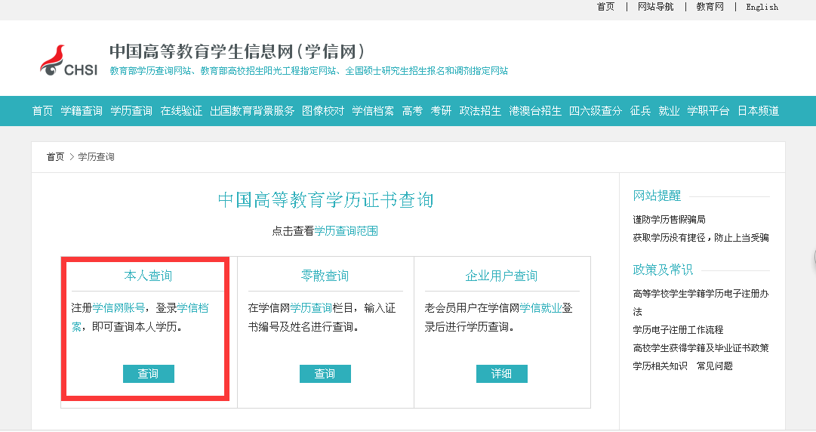

3、注册学信网帐号

4、登陆学信档案。


5、点击高等教育信息下面的学历
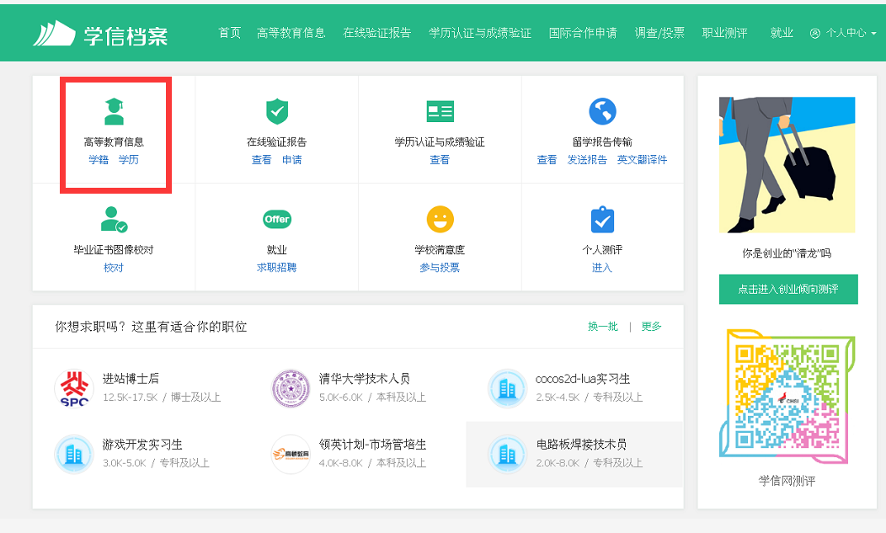

6、查看该学历的电子注册备案表
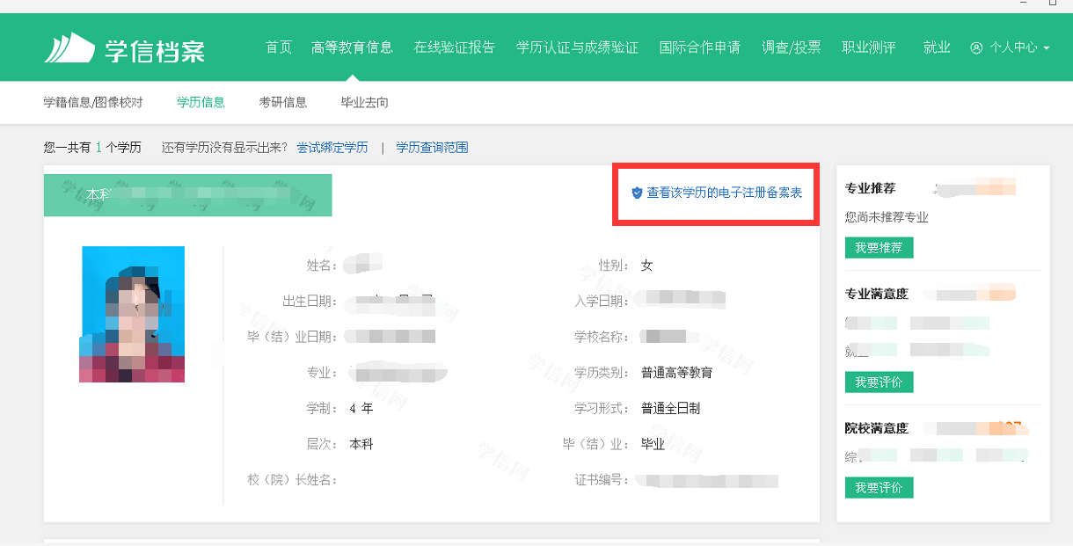

7、打印电子注册备案表
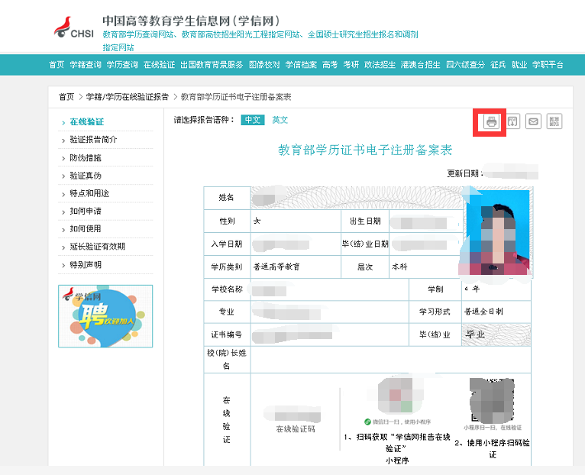

学位网上认证流程
学位网上认证
- 岗位要求学位的（未要求学位的不需提供）提供。
打开中国学位与研究生教育信息网（学位网），网址：http://www.cdgdc.edu.cn/ 。
- 点击学位查询：
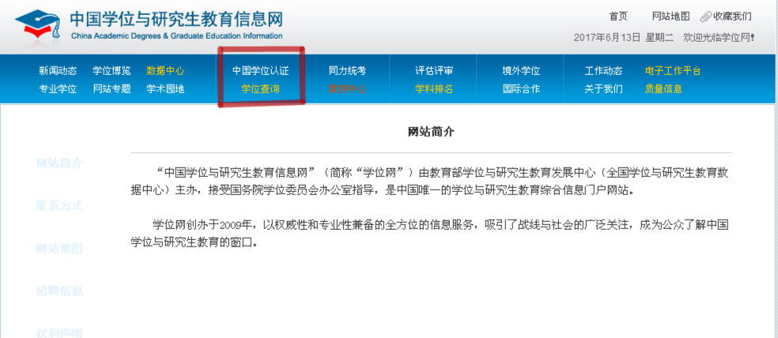
- 选择学位获得者查询，先注册
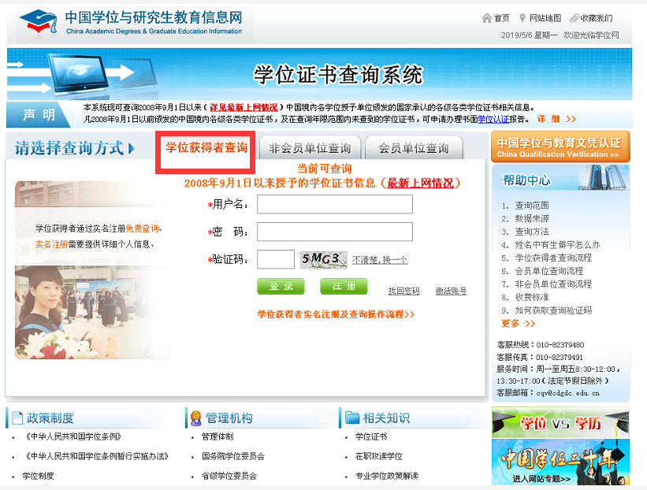

- 选择学位获得者查询，输入用户名、密码和验证码，点击登录。
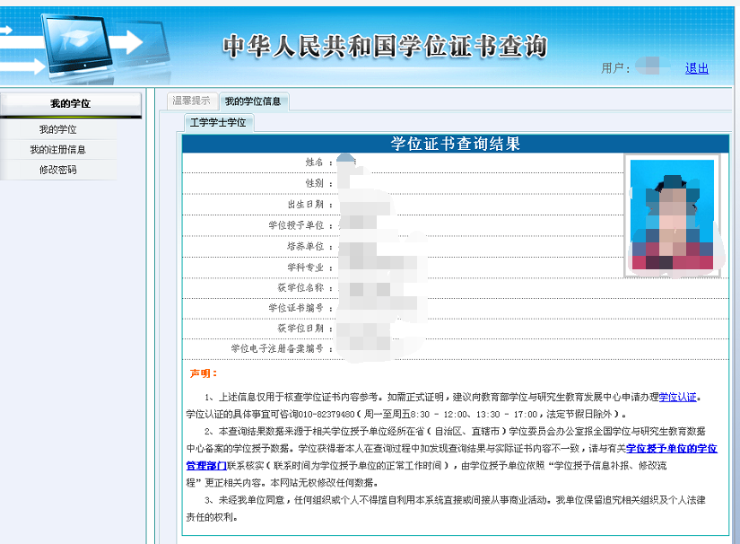
5、打印。

